Традиционное оформление интерьера крымскотатарского жилища.
В жилище, обустройство которого является одним из ярких и важных показателей культуры народа, предметы быта из разных материалов (ткани, войлока, дерева и т.п.) выполняли разнообразные утилитарные и художественные функции. Жилье – важнейший и наиболее сложный продукт бытовой культуры. Оно находится в зависимости от природы, с которой связаны строительные материалы, способы и форма построек, сообщества народностей, оседающих на той или иной территории, выбор мест для поселения, отвечающих определенным видам жилья. Поэтому и в близких климатических районах в Крыму встречаются разные формы поселений, зависящие от этнических факторов.
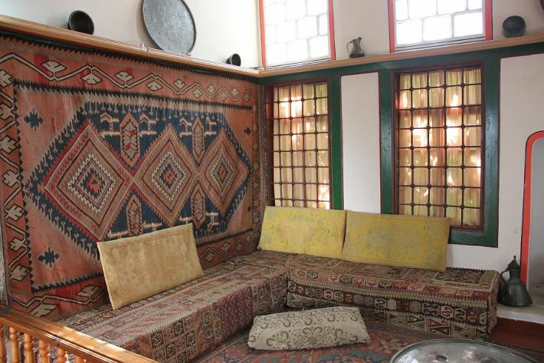 Интерьер жилища крымских татар
Виды крымскотатарских жилищ.
Известный исследователь крымскотатарского жилища Б.А. Куфтин выделил четыре основные региональные разновидности жилища крымских татар.

Деревни южнобережных татар обычно располагались в отдалении от моря, на склонах гор, по сторонам бегущих по камням ключей, образующих главные улицы поселка. Строились дома в два этажа, громоздясь друг на друга по склону ущелья, составляя сплошную многоярусную постройку. Улицы заменялись каменными лестницами, расположенными в узких промежутках между домами. Плоские крыши, обмазанные глиной, служили двором вышестоящих домов. Б.А. Куфтин отмечал, что «домики кажутся издали какими-то гигантскими сотами, облепившими склоны, ущелья. Кривые улочки кончаются еще внизу, у подошвы, и, чтобы попасть на верх поселка, надо взбираться по узким каменным лесенкам, буквально с крыши на крышу…». На земляных кровлях крымские татарки сушили табак, орехи, лук, чеснок и прочие продукты, а во время праздников танцевали, одновременно утаптывая землю на крыше. Полы домов смазывались цветной глиной и тщательно закрывались войлоком. Ни один крымский татарин не мог позволить себе войти в дом в обуви, обычно из воловьей кожи – черыкъ, чтобы не наследить.
В начале ХIХ века в Ялтинском районе начинают строиться дома с двускатной черепичной крышей. Меняется планировка поселка, появляются улицы и дворы с садками. В двухэтажных постройках нижний этаж обычно служит помещением для скота и кладовыми, живут в верхнем этаже с верандой, поднимаясь туда по наружной (а в старину – внутренней) лесенке.
Дома степных районов Къарасубазара и Акъмесджита имели обширный двор, окруженный низенькой оградой. Одноэтажные домики строились из обмазанного глиной плетня или кирпича, перекрывались двускатной черепичной крышей без чердака. Состояли они из двух-трех комнат. В районе водораздела Качи и Бельбека деревенские дома были деревянные и представляли собой своеобразные срубы (чатма эв), собранные из массивных дубовых досок. Такой сруб поднимался на сложенном из камня нижнем этаже магъаз либо помещался прямо на земле на низком каменном фундаменте.
Дома в городе Бахчисарае располагались однообразно. Дом, к которому со стороны фасада примыкал двор, состоял из двух частей, находящихся на разных уровнях. Нижний этаж, каменный, предназначался для хозяйственных нужд; верхний, фахверково-деревянный (строительная конструкция, в которой несущей основой служит пространственная секция из наклонных балок из древесины хвойных пород), – жилой, обычно был разделен на мужскую и женскую половины. Второй этаж со стороны улицы выступал над первым, напоминая старые византийские дома, а во дворе, на стыке мужской и женской половины, устраивалась общая веранда с лестничным сходом на террасу.
Одноэтажные дома имели форму прямоугольника, сложенного из дикого камня на глиняном растворе, с двускатной или трехскатной крышей. Крыша обычно спускалась широким навесом (сачакъ), создававшим тень, а также защищавшим от дождя глиняные стены.
В степных районах долгое время, распространенным жилищем поселившихся здесь кочевников была кибитка или юрта. Большая юрта имела круглую форму и основывалась на сборно-разборном деревянном каркасе. Она имела ограниченную площадь, поэтому вещи размещались в ней по кругу таким образом, что пространство пола оставалось свободным для человека. Направо от входа располагались продовольственные запасы и лавка для утвари. Тут же висела полка для парадной посуды. Под ней находился раскрашенный шкафчик с дверцами (сундук), служивший для хранения продуктов питания. Подальше от двери, на левой стороне юрты, размещалась длинная раскрашенная деревянная скамья или кровать, на которой лежали матрасы, одеяла и подушки. Сверху была протянута веревка с развешенной на ней мужской одеждой. Вышитые сумки с поклажей, оружие, конская сбруя, гребни для расчесывания шерсти висели на крючках вдоль стен. Пол застилался цветным войлоком. Таким образом создавался единый орнаментальный фон интерьера, напоминающий большой разноцветный ковер.
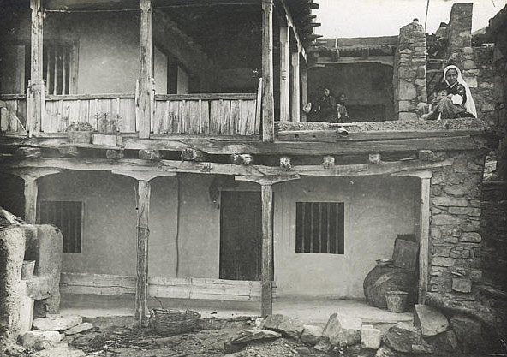
Перейдя к оседлой жизни уже во второй половине XVI века, население северокрымских степей обитало в зимних поселениях, частично имели хижины, сооруженные из тонких деревьев, обмазанных тиной, грязью или навозом и покрытые камышом. К XIX веку жилища стали строить одноэтажными из саманного кирпича-сырца с черепичными крышами. Большинство домов состояло из одной большой комнаты с сенями (аят). В комнате вдоль стены, занимая почти половину пространства, устраивалась невысокая глинобитная (позднее – и деревянная) лежанка.
Так же Бахчисарай издавна славился своими мастерами: ювелирами, гончарами, медниками, техникой резьбы по дереву и искусной вышивкой. Из года в год ремеслу обучались у опытных мастеров. Подготовленных подмастерьев принимали в мастера на особых праздниках (реван), которые устраивались недалеко от Бахчисарая, в долине реки Качи. Еще в средневековье город был разделен на кварталы, в которых проживали ремесленники, объединенные в цеха. В состав цехов входили мастера уста, подмастерья къалфа и ученики шегирт.
На выставке представлены работы заслуженных мастеров Крыма и Украины, работающих в национальных крымскотатарских традициях, возрождая и развивая старинные ремесла.
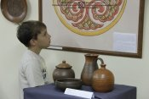
Гончарное искусство представлено изделиями Рустема Скибина, Эльдара Гусенова, Лютфи Османова, работами мастеров творческого объединения «El-Cheber»: Эдие Мустафаевой, Люмана Мефаева, Эдема Эмралиева, Сервера Мамбетова. Резьба по дереву представлена работой Рустема Максудова. На выставке экспонируются изделия из меди Рефата Куртсеитова.
Ювелирные украшения крымских татар, со свойственным им изяществом исполнения в исчезающей технике филиграни представлены работами Айдера Асанова, Эльмиры Асановой, Руслана Динислямова, Амзы Балбекова, Эльдара Исмаилова.
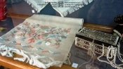
Традиционный крымскотатарский орнамент на сегодняшний день очень популярен и находит отражение в новых формах искусства: в росписи по стеклу художницы Зеры Аблязисовой. В творческих работах вышивальщиц Эльвиры Османовой, Алиме Абибуллаевой и Лили Каишевой можно проследить разновидности техник и многообразие композиций этого вида искусства.

